Справка о проведенной недели профориентации в МКОУ « Чабанмахинская СОШ»

 | Мероприятия | Дата проведения | Количество охваченных | Краткая информация
1 | Мероприятие: «Мир профессий» | 16.11.07 | 30 | 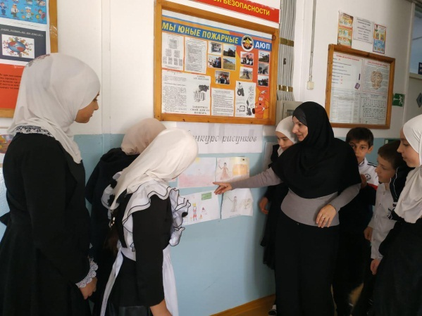  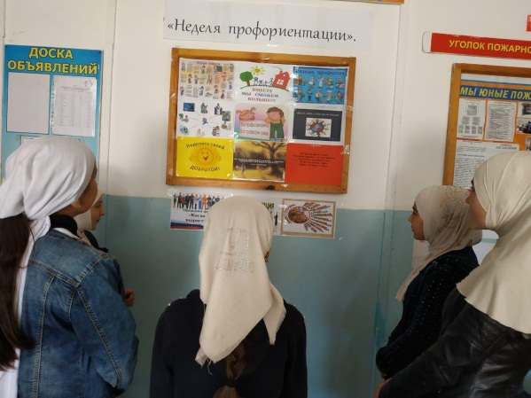
2 | Конкур рисунков «В мире профессий» | В течение недели |  | 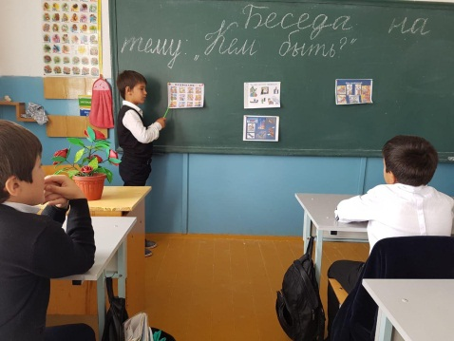
3 | Анкетирование учащихся 8 -11 классы. | В течение недели | 37 | 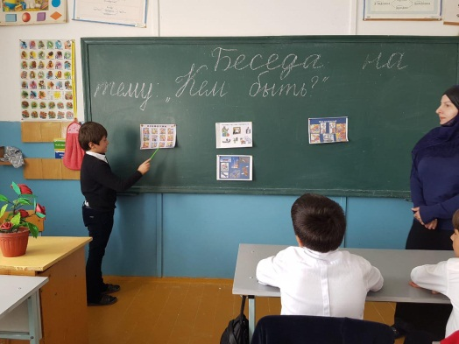
 | Выставка книг в школьной библиотеке |  |  | 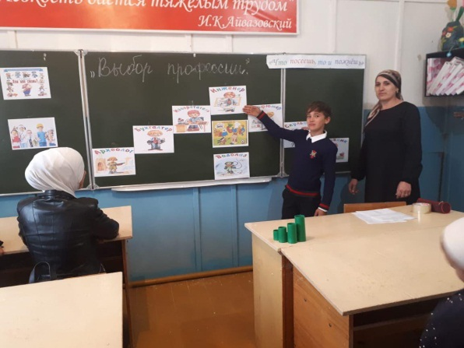

Классные часы: «Мы и мир профессий», «Все профессии важны», «Выбор профессии-дело серьезное»  Всероссийский открытый урок:  «Дом , в котором хочется жить»  Всероссийский открытый урок : «Нереальная реальность»  Всероссийский открытый урок «Что ты знаешь о еде?» |  | 120  20  15 | 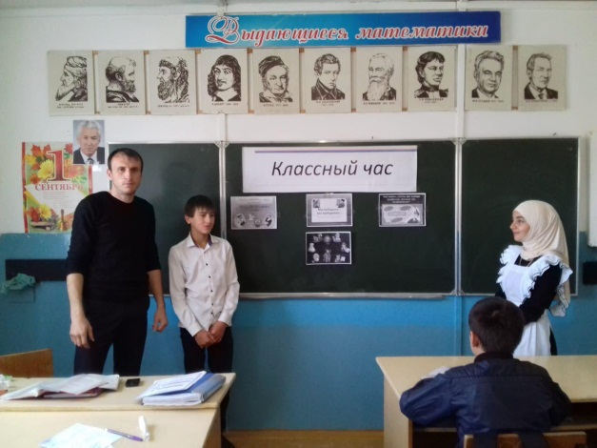  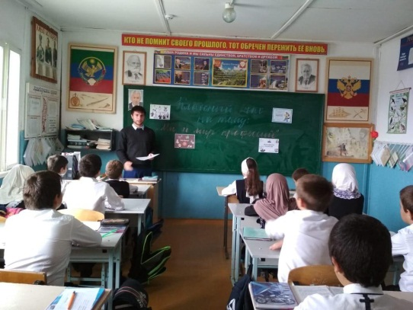  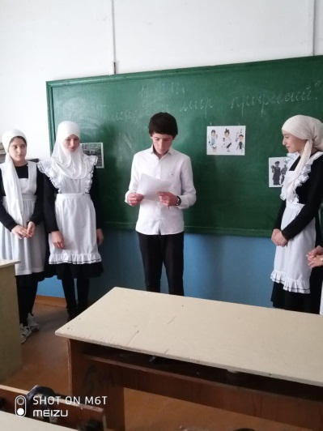

Ответственная :педагог-психолог Мамаева У.А.

